**PROJETO DE LEI Nº 487/2021**

**EMENTA:**

|  |
| --- |
| **CRIA A ÁREA DE RELEVANTE INTERESSE ECOLÓGICO (ARIE) DA SERRA DA POSSE, NO BAIRRO DE CAMPO GRANDE NO MUNICÍPIO DO RIO DE JANEIRO E DÁ OUTRAS PROVIDÊNCIAS** |
|  |
|  |

**Autor(es): VEREADOR WILLIAM SIRI**

**A CÂMARA MUNICIPAL DO RIO DE JANEIRO**

**D E C R E T A:**

Art 1º Fica criada a Área de Relevante Interesse Ecológico (ARIE) da Serra da Posse, compreendendo os bairros de Campo Grande, Santíssimo e Augusto Vasconcelos no Município do Rio de Janeiro e dá outras providências.

Art. 2º A Área de Relevante Interesse Ecológico da Serra da Posse está descrita no Anexo I e representada no mapa do Anexo II desta Lei.

Art. 3° São objetivos da Área de Relevante Interesse Ecológico:

I – preservar os exemplares raros, endêmicos, ameaçados de extinção ou insuficientemente conhecidos da fauna e da flora;

II – preservar e recuperar a qualidade da água dos mananciais;

III – preservar e recuperar a cobertura vegetal existente;

IV – desenvolver o lazer, quando compatível com os demais objetivos da ARIE;

V - promover a educação ambiental prática e ativa diretamente com as escolas, públicas e particulares, ao redor;

VI – garantir a sobrevivência e o curso natural da evolução da população de árvores nativas que ocorre no local, entre outras.

Art. 4° Na Área de Relevante Interesse Ecológico (ARIE) constituída pela presente Lei não serão permitidas atividades modificadoras, degradantes ou impactantes, tais como:

I – extração, corte ou retirada de cobertura vegetal existente, excetuados os parasitas, ervas daninhas e exemplares de espécies exóticas que estejam degradando o ecossistema;

II – a exploração de recursos hídricos ou extração de recursos minerais do solo ou subsolo, como rochas, cascalhos, areias, minerais, saibros e outros;

III – caça ou perseguição de animais, bem como a retirada de ovos, destruição de seus ninhos ou criadouros;

IV – utilização de fogo para atividades de lazer, alimentação, agrícolas, pecuárias e outras;

V – licenciamento , construção ou ampliação de:

a) iluminação elétrica fora dos parâmetros estabelecidos no Plano de manejo da ARIE;

b) lançamento de efluentes de sistemas públicos ou particulares de esgoto sanitário nos corpos hídricos sem que sejam precedidos de tratamento adequado;

c) aterros sanitários e aterros hidráulicos.

Art. 5° Na Área de Relevante Interesse Ecológico de que trata esta Lei, ficam sujeitos a prévia elaboração de Estudo de Impacto Ambiental (EIA) e Relatório de Impacto Ambiental (RIMA), nos termos da Resolução do Conselho Nacional de Meio Ambiente (CONAMA) n° 1, de 23 de janeiro de 1986 e da Lei Estadual n°1356, de 3 de outubro de 1988:

I – abertura de estradas de rodagem e ferrovias;

II – projetos de parcelamento e arruamento.

Art. 6° Dentro de cento e vinte dias contados da data da publicação desta Lei, o Poder Executivo aprovará o Plano de manejo da Área de Relevante Interesse Ecológico (ARIE) criada.

Art. 7° O Plano de manejo da ARIE definirá:

I – o zoneamento;

II – as diretrizes de manejo;

III – o programa de controle das atividades com limite de área de atuação;

IV – parâmetros de ocupação e preservação compatíveis com os objetivos desta Lei;

V – projeto de iluminação das vias públicas da ARIE e vizinhas, adequado aos critérios de preservação, bem como os parâmetros gerais de iluminação;

VI – projeto de reflorestamento;

VII – os órgãos da administração pública, direta ou indireta, que melhor se adequarem a sua implantação e execução.

§ 1° As instituições científicas e as associações da sociedade civil poderão acompanhar a elaboração do Plano de manejo da ARIE.

§ 2° O Poder Executivo apresentará o anteprojeto do Plano de manejo da ARIE à comunidade científica e às entidades da sociedade civil interessadas, em audiência pública especificamente convocada através de edital, publicado no Diário Oficial do Município e em jornais de grande circulação.

Art. 8° Esta Lei entra em vigor na data de sua publicação.

Plenário Teotônio Villela, 1º de julho de 2021.

**WILLIAM SIRI**

**Vereador**

**Anexo I**

Delimitação da APA da Serra da Posse

Área limitada a partir do encontro do prolongamento da Rua Santa Gertrudes com a curva de nível 65m (sessenta e cinco metros); por esta curva de nível, na direção leste, contornando a Serra da Posse, até encontrar o prolongamento da Rua Miguel Calmon; por este, até a curva de nível 60m (sessenta metros); daí, na direção leste e oeste, contornando a Serra da Posse, até o prolongamento da Rua Santa Gertrudes, deste ponto ao ponto de partida.

**Anexo II**

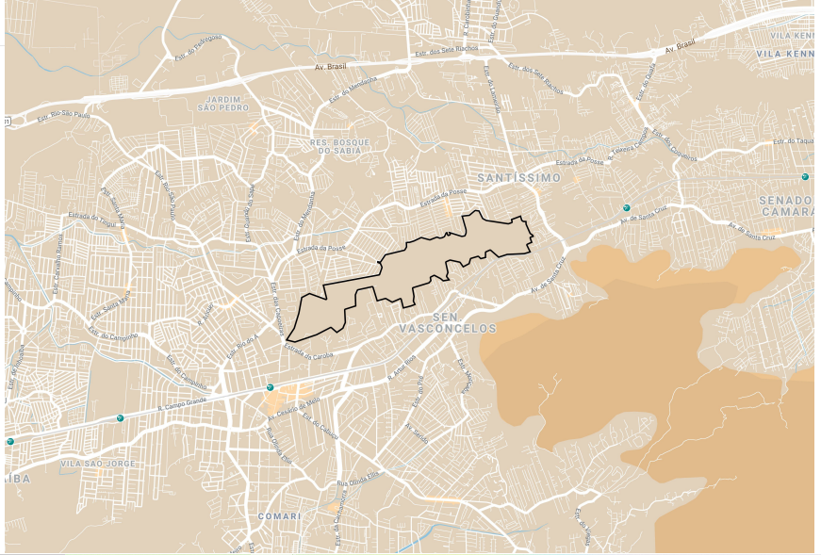

**PL 487/2021 – “CRIA A ÁREA DE PROTEÇÃO AMBIENTAL DA SERRA DA POSSE E DÁ OUTRAS PROVIDÊNCIAS” Autor: VEREADOR WILLIAM SIRI**

**Anexo III**

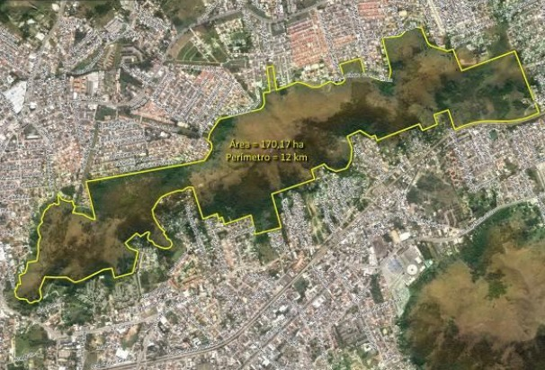

Fonte: Estudo Técnico para a proposição de proteção legal para a Serra da Posse. Secretaria Municipal de Meio Ambiente da Cidade, Prefeitura da Cidade do Rio de Janeiro - Página 90, figura 45.

**JUSTIFICATIVA**

A partir das diversas publicações em meios de comunicação oficial da Prefeitura, simpósios, monografias, é indiscutível a relevância ambiental da Serra da Posse, que abrange diversos bairros da Zona Oeste impactando diretamente a vida de mais de 60 mil pessoas de acordo com densidade populacional com base nos dados do CENSO IBGE/2010.

Considerado importante trampolim ecológico, a sua proteção, conservação e recuperação integral são necessárias para conservação da biodiversidade presente no local, considerando ainda todos os impactos positivos inerentes à preservação ambiental do local, tendo ainda a Prefeitura do Rio, ao longo de vinte anos, investido recursos em sua recuperação, sem planos específicos para o uso sustentável da área, essa legislação se torna ainda mais relevante para investimentos perenes e longínquos que permitam uma recuperação e preservação deste relevante patrimônio ambiental.

A Serra da Posse está definida como área prioritária no Plano Municipal de Conservação Recuperação da Mata Atlântica, elaborado em 2015 pela prefeitura. Desde então não foram tomadas iniciativas legislativas para proteção desse importante remanescente verde da Região.

No que concerne às Áreas de Especial Interesse Ambiental, tendo por base a Lei Orgânica (art. 429, X), o Plano Diretor estabelece que o Poder Público poderá assim declarar determinados locais para a avaliação do interesse relativo à proteção do meio ambiente natural, com vistas à criação de Unidade de Conservação ou Área de Proteção do Ambiente Cultural.

O Poder executivo, através da Secretaria Municipal de Meio Ambiente, em seu relatório "33 ANOS PLANTANDO FLORESTAS NO RIO DE JANEIRO", publicado em 2019, relata a importância ambiental da Serra da Posse, onde foram recuperados mais de 100.000.000 m2 desde o início do Programa Mutirão Reflorestamento.  
Em valores atualizados aproximados, levando em consideração os valores dos projetos de reflorestamento em execução no local, esta área representa 5 milhões de reais em atividades nos últimos 20 anos, significando um investimento que precisa ser protegido transformando a área de unidade de conservação, fortalecendo o bom uso do recurso público.